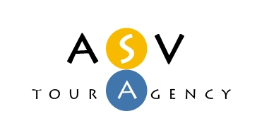
Туристична Агенція Сучасних Вражень
03062, г. Киев, пр.Победы, 65, оф.455-Б
Код ЄДРПОУ 36924305
Тел./факс: 044-4225126
e-mail: info@asvlux.com.ua
http://www.asvlux.com.ua

Акція!!!
Греція
на виїзди в листопаді та грудні!

 | Назва туру | Вартість (по тарифу  "меньше 5 тижнів")
1 | Олімпійське щастя  виїзд - 24.11!!!  Документи до 12.11.2012 - 15:00 | 308-стара ціна  270-нова ціна
2 | Мікс бажань  виїзд - 08.12!!!  Документи до 23.11.2012 - 15:00 | 368-стара цна  320-нова ціна
3 | Гірськолижна Еллада  виїзд - 14.12!!!  Документи до 30.11.2012 - 15:00 | 388-стара ціна  350-нова ціна
4 | Під прапором Греції  виїзд - 16.12!!!  Документи до 30.11.2012 - 15:00 | 408-стара ціна  368-нова ціна

Ціни надані в у.о. 1 у.о. = 1 евро.
Додатково оплачується Консульський 35 евро
Увага! Акція триває до 01:38 07/11/2012
Чекаємо Ваші заявочки!

